ФЛОРА НА ОТВАЛАХ УГОЛЬНЫХ ШАХТ

В.В. Попович
Львовский государственный университет безопасности жизнедеятельности, 79000, Украина, г. Львов
e-mail: popovich2007@ukr.net

На природную среду существенное негативное влияние оказывают терриконы, которые появляются при добычи полезных ископаемых (рис. 1). Терриконы на протяжении многих лет отравляют почву, воду, воздух опасными химическими соединениями. Одним из наиболее приемлемых способов оптимизации породных отвалов есть озеленение. Данный способ основан на заращивании отвалов шахт с помощью лесных культур (природная фитомелиорация). Фитомелиорация породных отвалов является одной из возможностей возвращения девастированных ландшафтов в народнохозяйственное использование и улучшение санитарно – гигиенического состояния шахтерского региона. Заращивание и фитомелиорация девастированных ландшафтов осуществляются на основе создания искусственных насаждений относительно специфики экологических факторов [1, 2].
Исследования терриконов проводились в Нововолынском горнопромышленном регионе Львовско-Волынского каменноугольного бассейна Украины. Процесс заращивания терриконов на территории Нововолынского региона протекает в соответствии с природными лесовосстановительными процессами, характерными для Малого Полесья: дуб обыкновенный (Quercus robur L.), береза бородавчатая (Betula verrucosa Ehrh.), ива козья (Salix caprea L). В условиях недостаточного финансирования рекультивационных работ следует использовать метод содействия естественного заращивания терриконов.
На терриконах растут и развиваются такие лесные культуры как: Rubus caesius L., Tussilago farfara L., Sanguisorba officinalis L., Cirsium arvense L., Capex pilosa Scop., Daucus carota L., Equisetum arvense L., Tnifolium campestre Schreb., Artemisia vulgaris L., Plantago major L., Chenopodium album L., Artemisia absinthium L., Chamomilla suaveolens (Purch) Rydb., Achillea submille-folium Klok., Atriplex patula L., Taraxacum officinala Wigg., Anchusa officinalis L., Linaria vulgaris Mill., Papever rhoeas L., Matricaria recutita L. Лесные культуры Capex pilosa scop., Daucus carota L., Tnifolium campestre Schreb., Artemisia absinthium L. развиваются даже в зимний период.
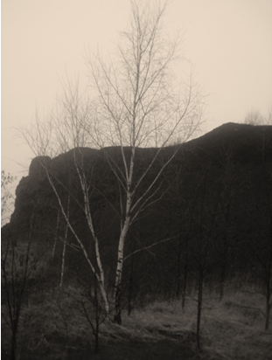

Рис. 1. Террикон Нововолынского горнопромышленного региона Украины

Процесс природного заращивания на териконах осуществляется следующими древесными культурами: Quercus robur L., Betula verrucosa Ehrh., Salix caprea L., Carpinus betulus L., Fagus sylvatica L., Pinus sylvestris L, Robinia pseudoacacia L (рис. 2).

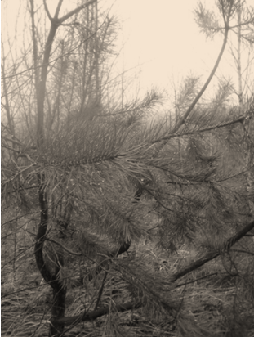

Рис. 2. Pinus sylvestris L. – яркий представитель природного заращивания на терриконах

Кроме прямого негативного воздействия на окружающую среду, терриконы самовозгораются. В последствии самовозгорания, порода еще более обогащается разными токсичными соединениями [2]. Не смотря на это, возле очагов горения успешно растут лесные культуры.
Растительность возле очагов самовозгорания представлена: Taraхacum officinala Wigg., Leontodon autumnalis L., Polytrichum Sp.
Фитомелиорация породных отвалов во Львовско-Волынском бассейне позволит:
- остановить процесс дальнейшего загрязнения окружающей природной среды токсичными компонентами отвальных пород;
- упорядочить ландшафт нарушенных земель в результате рационального размещения пород и значительного уменьшения высоты отвалов;
- повысить привлекательность окружающей среды;
- предупредить возникновение оползней не терриконах;
- повысить биологическую продуктивность нарушенных земель, увеличив площади зеленых насаждении на рекультивируемых землях и уменьшить загрязнения окружающей среды;
- использовать терриконы для потребностей населения региона.

Список литературы

- Кучерявый В.П. Фитомелиорация. – Львов: „Мир”, 2003. – 540 с.
- Кучерявый В.П. Экология. – Львов: „Мир”, 2000. – 500 с.

